Mehanizam (engl. mechanism, prema grč. μηχανή: stroj) je mehanička naprava ili njezin dio koji se sastoji od pokretnih dijelova, međusobno tako povezanih da se pokretanjem jednoga uzrokuje gibanje ostalih; služi za prijenos i pretvorbu jedne vrste gibanja u drugu vrstu gibanja. U mehanici, mehanizmi se proučavaju kao sustavi međusobno povezanih pokretnih tijela – članova mehanizama, od kojih je jedan nepomičan, a prijenos gibanja, odnosno silâ ili momenata odvija se s pogonskoga člana na izvršni (radni) član. Članovi su međusobno povezani vezama kojima se ujedno omogućuje određeno relativno gibanje jednoga člana u odnosu na drugi; dva međusobno povezana člana nazivaju se kinematičkim parom.
Kinematički parovi razlikuju se već prema vrsti veze, odnosno prema tomu koliko im ona dopušta stupnjeva slobode gibanja. Najmanji broj stupnjeva slobode imaju rotacijski, translacijski i vijčani kinematički parovi (jedan), a najveći ih broj (pet) ima kinematički par što ga čine dva člana u slobodnom dodiru u prostoru.
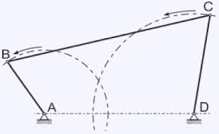
Sl.1 Zglobni četverokut
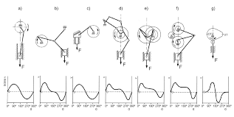
Sl.2 Različite kombinacije polužnih mehanizama (prkazuju oblik gibanja izvršnog člana)

Zglobno-polužni mehanizmi imaju za članove poluge, međusobno povezane zglobovima. Jedan je od najjednostavnijih takvih mehanizama zglobni četverokut, koji se sastoji od četiriju članova međusobno povezanih rotacijskim zglobovima. Promjenom duljina pojedinih članova i zamjenom nepomičnoga člana (inverzijom) mogu se kod toga jednostavnog mehanizma ostvariti različita gibanja pogonskog i radnog člana.

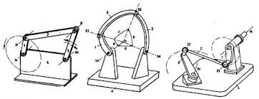
Sl. 3 Različit izvedbe zglobog četverokuta

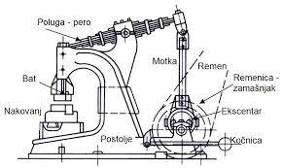
Sl. 4 Konstrukcija kovačkog bata s pogonom polužnog mehanizma

